8 NAT网络地址转换

【实验目的】
1. 进一步熟悉路由器操作。
2. 掌握路由器NAT的配置方法。

【实验环境】
路由器，交换机，集线器，连入 Internet 的局域网，主要是实验室机房及其设备软硬件环境。

【实验原理】
1. 技术原理一
网络地址转换NAT (Network Address Translation) ，被广泛应用于各种类型Internet接入方式和各种类型的网络中。原因很简单，NAT不仅完美地解决了lP地址不足的问题，而且还能够有效地避免来自网络外部的攻击，隐藏并保护网络内部的计算机。

- 技术原理二
默认情况下，内部IP地址是无法被路由到外网的，内部主机要与外部网络或internet通信，IP包到达NAT路由器时， IP包头的源地址被替换成一个合法的外网IP，并在NAT转换表中保存这条记录。
当外部主机发送一个应答到内网时， NAT路由器收到后，查看当前NAT转换表，用内网地址替换掉这个外网地址。

- 技术原理三
NAT将网络划分为内部网络和外部网络两部分，局域网主机利用NAT访问网络时，是将局域网内部的本地地址转换为全局地址（外部网络或互联网合法的IP地址）后转发数据包。
NAT分为两种类型： NAT（网络地址转换）和NAP（网络端口地址转换IP地址对应一个全局地址 ）。
静态NAT：实现内部地址与外部地址一对一的映射。现实中，一般都用于服务器。
动态NAT：定义一个地址池，自动映射，也是一对多的。现实中，用得比较少。
NAPT：使用不同的端口来映射多个内网IP地址到一个指定的外网IP地址，多对一。

【实验内容】
- 规划网络地址及拓补图。
- 配置PC机、服务器及路由器口IP地址。
- 在各个路由器上配置静态路由协议，让PC间能相互ping通。
- 在路由器上配置静态NAT。
- 在路由器上定义外部网络接口。
- 验证主机之间的互通性。

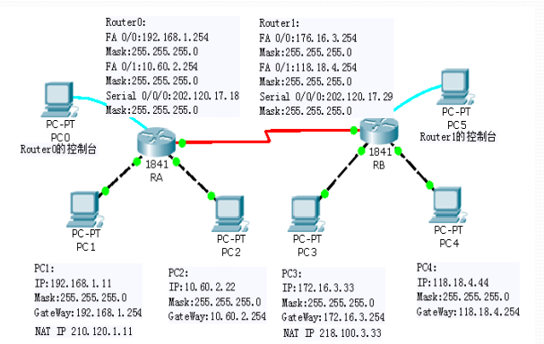

- PC0的配置
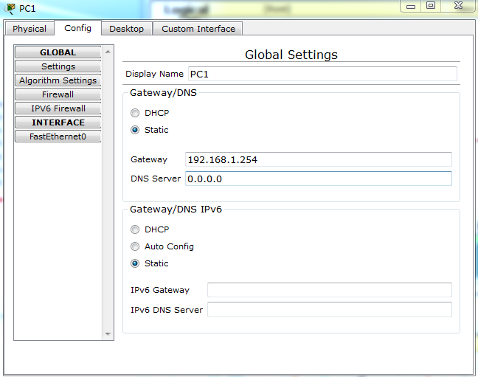
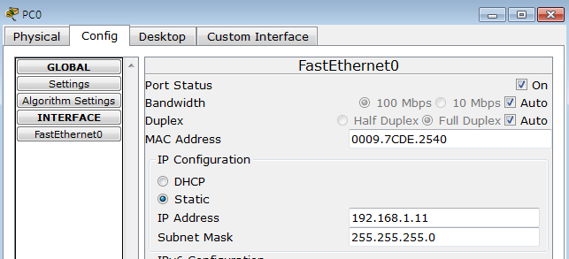
- PC1的配置
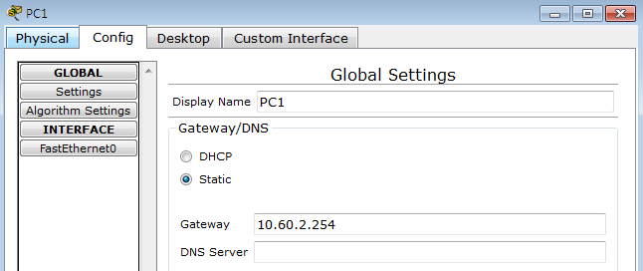
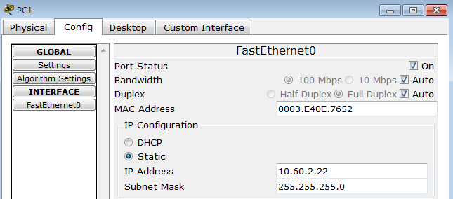
- PC2的配置
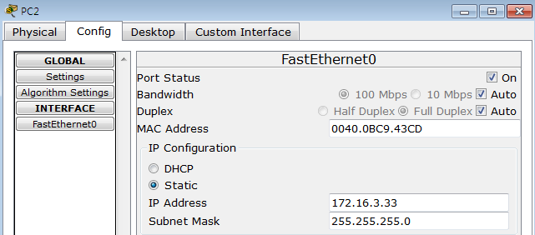
- PC3的配置
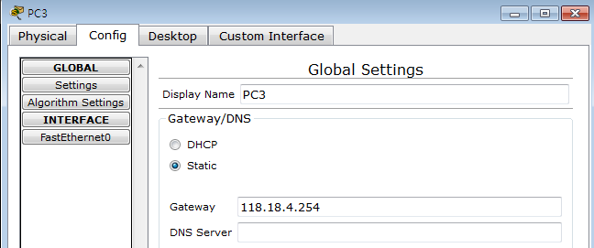
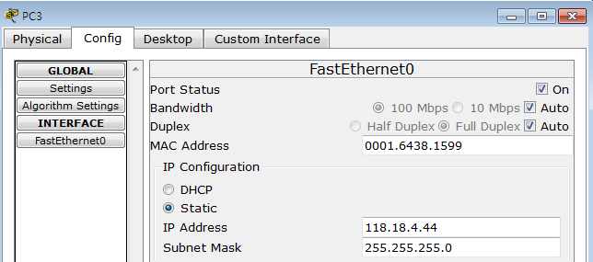
- Route0的配置
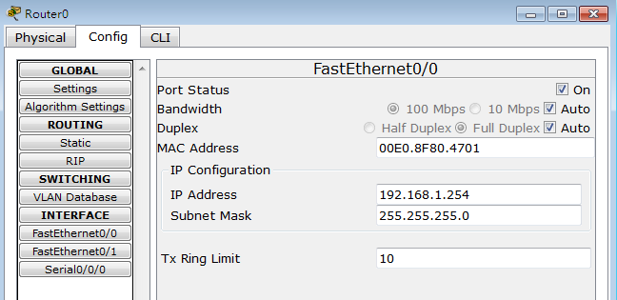
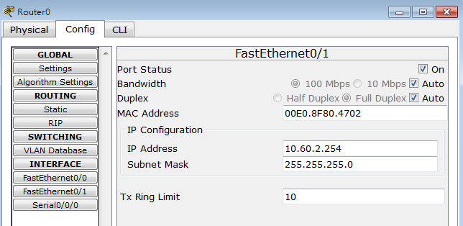
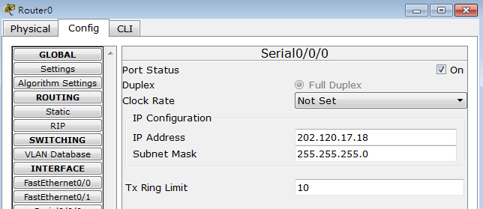
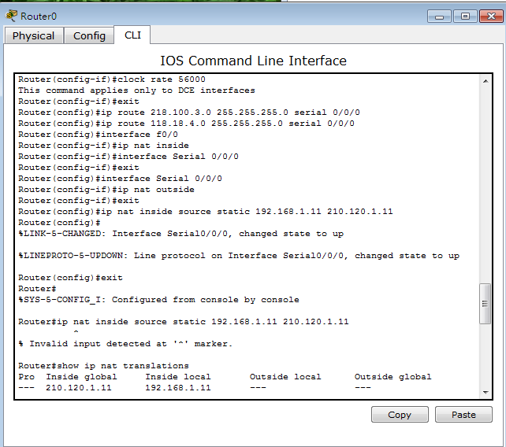
- Route1的配置
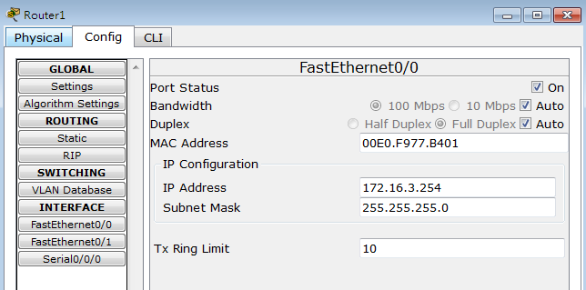
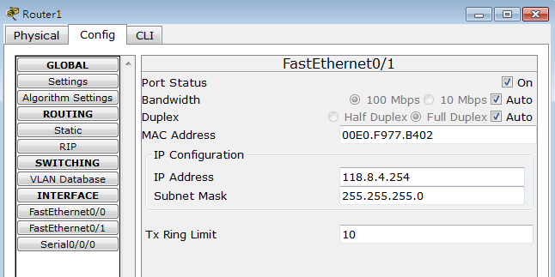
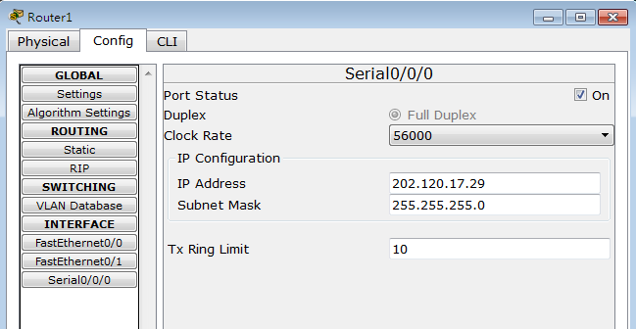
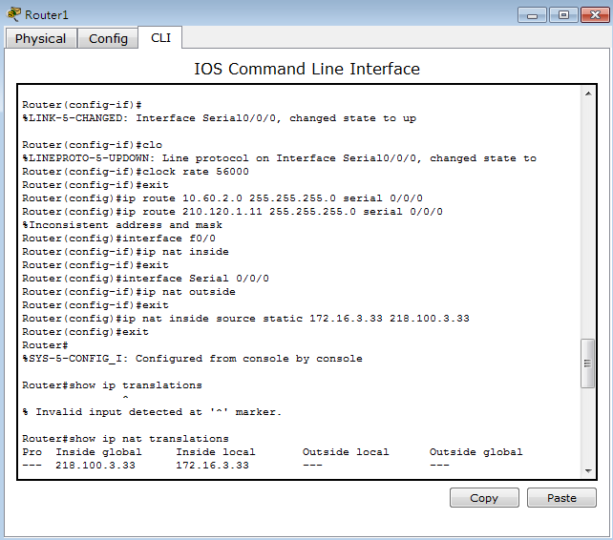

【实验总结】
根据配置的路由器的情况，我们小组得到了如下的通信情况：
- 用PC0来ping 192.168.1.11
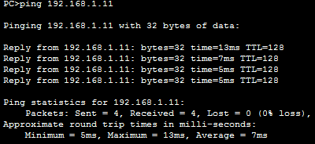
- 用PC0来ping 210.120.1.11
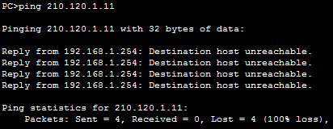
- 用PC0来ping 10.60.2.22
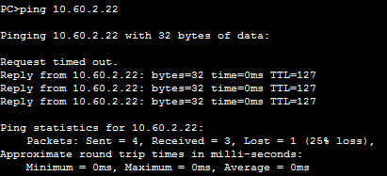

- 用PC0来ping 172.16.3.33
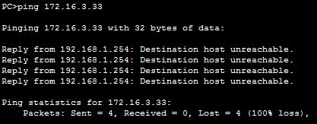
- 用PC0来Ping 218.100.3.33
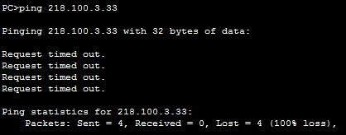
- 用PC0来Ping 118.18.4.44
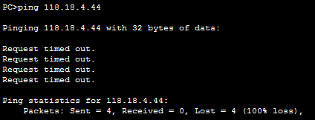

NAT主要可以实现以下几个功能：数据包伪装、平衡负载、端口转发和透明代理。
i. 数据伪装
可以将内网数据包中的地址信息更改成统一的对外地址信息，不让内网主机直接暴露在因特网上，保证内网主机的安全。同时，该功能也常用来实现共享上网。
ii. 端口转发
当内网主机对外提供服务时，由于使用的是内部私有IP地址，外网无法直接访问。因此，需要在网关上进行端口转发，将特定服务的数据包转发给内网主机。
iii. 负载平衡
目的地址转换NAT可以重定向一些服务器的连接到其他随机选定的服务器。
失效终结: 目的地址转换NAT可以用来提供高可靠性的服务。如果一个系统有一台通过路由器访问的关键服务器，一旦路由器检测到该服务器当机，它可以使用目的地址转换NAT透明的把连接转移到一个备份服务器上。
iv. 透明代理
NAT可以把连接到因特网的HTTP连接重定向到一个指定的HTTP代理服务器以缓存数据和过滤请求。一些因特网服务提供商就使用这种技术来减少带宽的使用而不用让他们的客户配置他们的浏览器支持代理连接。

通过这次实验，我们对NAT有了一定的了解。NAT的全称是Network Address Translation，也就是网络地址转换，它是将IP 数据包头中的IP 地址转换为另一个IP 地址的过程。在实际应用中，NAT 主要用于实现私有网络访问公共网络的功能这种通过使用少量的公有IP 地址代表较多的私有IP 地址的方式，将有助于减缓可用IP 地址空间的枯竭。在这次实验过程中，我们进一步熟悉路由器操作，并掌握路由器NAT的配置方法，对计算机网络实验的操作越发得心应手。

